Référence :

Connection à Semitag


Rapport préparé par
TSUROUPA Alexis
Date
24/09/2020
Référence de la mission :

Table des matières

Connexion Semitag 3
Connexion bureau à distance 5

Connexion à Semitag :

Connexion Semitag
Ouvrir internet explorer et rentrer l’adresse suivante :
https://extranet.semitag.com/nomades

Vous arrivez sur cette page ci-dessous
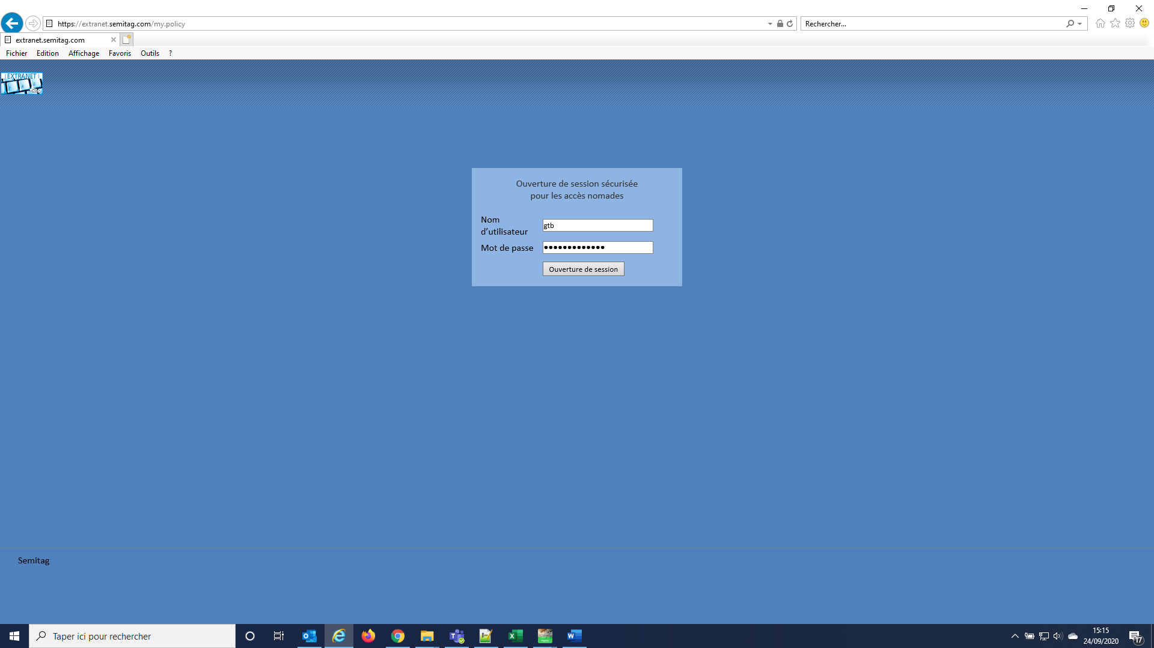

Il faut maintenant rentrer vos identifiants et votre mot de passe.
Identifiant
Mot de passe
Nom d’utilisateur : gtb
Mot de passe : g11t01!B2Sem!

Lorsque vous êtes connecté, vous arrivez sur cette page ci-dessous.Il faut cliquer sur « NA_VPN_GTB »
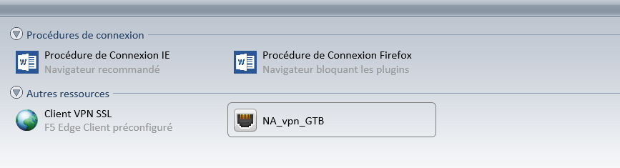
Quand vous aurez cliqué sur « NA_vpn_GTB » cette page vas s’ouvrir.
Attention : Il faut bien attendre que le status soit à l’état « Connecté ».
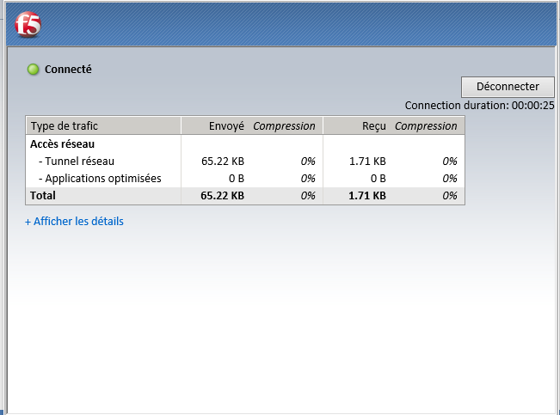
« Connecté »
Une fois conncté, vous pouvez ouvrir un bureau à distance. Dans la barre de recherche entrer « mstsc /admin ». puis entrer.

Connexion au bureau à distance

Connexion bureau à distance
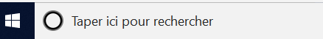
« connexion bureau à distance »
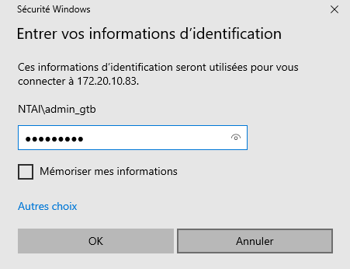
Mot de passe
Bureau à distance :
Serveur 1 :172.20.10.83
Utilisateur : NTAI\admin_gtb
Mot passe : Adm176gt!

Supervision

Lancer workstation 1.7 depuis la barre de recherche de windows
Login : admin
Mot de passe : euro0288

Mot de passe API
Login : admin
Mot de passe : euro0288
Mot de passe 2 : Admin.B3$

